**Chương 1**

**Chuyển mạch**

**Câu 1:**

Số lượng kết nối tối đa có thể diễn ra tại một thời điểm bất kỳ là tổng của tất cả các mạch, xảy ra khi 11 kết nối đi từ A đến B, 17 kết nối đi từ B đến C, 19 kết nối đi từ C đến D và 13 kết nối đi từ D đến A. Tổng này là 60.

**Câu 2:**

Không, nó sẽ bị chặn vì không có mạch trống.

**Câu 3:**

Có thể có tối đa 30 kết nối. Xem xét các tuyến đường A->C và C->A, tính tổng các liên kết thắt cổ chai, xem xét mọi dung lượng còn lại cho phép kết nối B->D và D->B và so sánh giá trị đó với giá trị tương đương của B->D và D ->B.

**Câu 4:**

Sử dụng câu trả lời của chúng tôi từ câu hỏi 4, tổng số kết nối cần thiết của chúng tôi là 24 và chúng tôi có 30 kết nối có sẵn, vì vậy điều đó là có thể.

**So sánh Định lượng giữa Chuyển mạch gói và Chuyển mạch mạch chính**

**Câu 1:**

Khi sử dụng mạch chuyển đổi, tối đa có thể hỗ trợ 20 người dùng. Điều này bởi vì mỗi người dùng sử dụng mạch chuyển đổi phải được cấp 10 Mbps băng thông, và có 200 Mbps dung lượng liên kết có thể cấp phát.

**Câu 2:**

Không. Dưới mạch chuyển đổi, 39 người dùng sẽ mỗi người cần được cấp 10 Mbps, tổng cộng là 390 Mbps - vượt quá dung lượng liên kết 200 Mbps có sẵn.

**Câu 3:**

Xác suất rằng một người dùng cụ thể đang bận truyền dữ liệu, ký hiệu là p, chính là tỷ lệ thời gian nó đang truyền, tức là 0.3. Xác suất rằng một người dùng khác cụ thể không bận là (1-p), vì vậy xác suất rằng tất cả các người dùng còn lại Nps-1 không truyền dữ liệu là (1-p)Nps-1. Do đó, xác suất rằng một người dùng cụ thể đang truyền và các người dùng còn lại đang không truyền là p*(1-p)Nps-1, giá trị số của nó là 3.81E-7.

**Câu 4:**

Xác suất rằng đúng một (bất kỳ) trong số Nps người dùng đang truyền là Nps lần xác suất rằng một người dùng cụ thể đang truyền và các người dùng còn lại đang không truyền dữ liệu. Đáp án là Nps * p * (1-p)Nps-1, giá trị số của nó là 1.52E-5.

**Câu 5:**

Người dùng sẽ truyền dữ liệu với tốc độ 10 Mbps trên đường truyền 200 Mbps, sử dụng tỷ lệ 0.05 của dung lượng đường truyền khi bận.

**Câu 6:**

Xác suất rằng 25 người dùng cụ thể trong tổng số 39 người dùng đang truyền dữ liệu và 14 người dùng khác đang không hoạt động là p25(1-p)14. Do đó, xác suất rằng bất kỳ 4 trong 7 người dùng đang bận là lựa chọn(39, 25) * p25(1-p)14, trong đó lựa chọn(39, 25) là hệ số (39, 25) của phân phối nhị thức). Giá trị số của xác suất này là 8.67E-6.

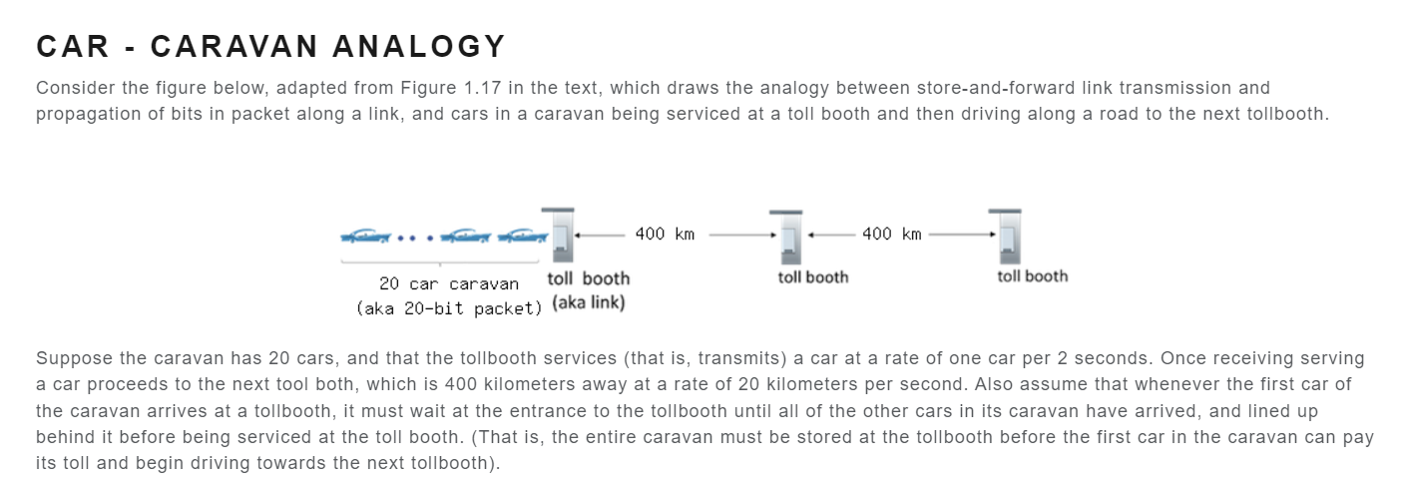**Câu 7:**  
 Xác suất rằng hơn 20 người dùng trong tổng số 39 người dùng đang truyền dữ liệu là Σ i=21,39 lựa chọn(39, i) * pi(1-p)39 - i. Giá trị số của xác suất này là 0.0016. Lưu ý rằng 20 là số người dùng tối đa có thể được hỗ trợ sử dụng mạch chuyển đổi. Với mạch chuyển gói, gần gấp đôi số lượng người dùng (39) có thể được hỗ trợ với xác suất nhỏ hơn 20 người dùng gửi gói dữ liệu cùng một lúc.

**Câu 1:**

Thời gian dịch vụ là 2 giây.

**Câu 2:**

Mỗi xe tốn 40 giây để được phục vụ, (20 xe * 2 giây mỗi xe).

**Câu 3:**

Mất 20 giây để di chuyển đến trạm thu phí tiếp theo (400 km / 20 km/giây).

**Câu 4:**

Giống như trong câu hỏi trước, mất 20 giây, không phụ thuộc vào loại xe.

**Câu 5:**

Mất 58 giây cho đến khi xe đầu tiên được phục vụ tại trạm thu phí tiếp theo (20-1 xe * 2 giây mỗi xe + 400 km / 20 km/giây).

**Câu 6:**

Không, vì xe không thể được phục vụ tại trạm thu phí tiếp theo cho đến khi tất cả các xe đến nơi.

**Câu 7:**

Có, một ví dụ đáng chú ý là khi xe cuối cùng trong đoàn xe được phục vụ nhưng vẫn đang di chuyển đến trạm thu phí tiếp theo; tất cả các xe khác phải chờ cho đến khi nó đến nơi, do đó không có xe nào được phục vụ.

**Câu 1:**

Độ trễ truyền = L/R = 16000 bit / 1000000 bit/giây = 0.016 giây

**Câu 2:**

Số gói tin có thể được truyền trong một giây vào kết nối = R / L = 1000000 bit/giây / 16000 bit = 62 gói tin

**Câu 1:**

Đúng, trong thực tế, độ trễ hàng đợi có thể thay đổi đáng kể. Chúng ta sử dụng các công thức trên như một cách để đưa ra một ước lượng đại khái, nhưng trong tình huống thực tế, nó phức tạp hơn nhiều.

**Câu 2:**

Độ trễ hàng đợi = I(L/R)(1 - I) * 1000 = 0.1763*(6900/900000)*(1-0.1763) * 1000 = 1.1133 ms.

**Câu 3:**

Độ trễ hàng đợi = I(L/R)(1 - I) * 1000 = 0.4677*(6900/900000)*(1-0.4677) * 1000 = 1.9087 ms.

**Câu 4:**

Số gói tin còn lại trong bộ đệm = a - floor(1000/delay) = 1895 - floor(1000/1.9087) = 1372 gói tin.

**Câu 5:**

Số gói tin bị bỏ đi = số gói tin - kích thước bộ đệm = 1895 - 882 = 1013 gói tin bị bỏ đi.

**Câu 1:**

Độ trễ truyền Link 1 = L/R = 12000 bit / 1000 Mbps = 1.20E-5 giây

**Câu 2:**

Độ trễ tr propagation Link 1 = d/s = (3 Km) * 1000 / 3*10^8 m/giây = 1.00E-5 giây

**Câu 3:**

Tổng độ trễ Link 1 = d_truyền + d_propagation = 1.20E-5 giây + 1.00E-5 giây = 2.20E-5 giây

**Câu 4:**

Độ trễ truyền Link 2 = L/R = 12000 bit / 1 Mbps = 0.012 giây

**Câu 5:**

Độ trễ tr propagation Link 2 = d/s = (1000 Km) * 1000 / 3*10^8 m/giây = 0.0033 giây

**Câu 6:**

Tổng độ trễ Link 2 = d_truyền + d_propagation = 0.012 giây + 0.0033 giây = 0.015 giây

**Câu 7:**

Độ trễ truyền Link 3 = L/R = 12000 bit / 100 Mbps = 0.00012 giây

**Câu 8:**

Độ trễ tr propagation Link 3 = d/s = (2 Km) * 1000 / 3*10^8 m/giây = 6.67E-6 giây

**Câu 9:**

Tổng độ trễ Link 3 = d_truyền + d_propagation = 0.00012 giây + 6.67E-6 giây = 0.00013 giây

**Câu 10:**

Tổng độ trễ = d_Link1 + d_Link2 + d_Link3 = 2.20E-5 giây + 0.015 giây + 0.00013 giây = 0.015 giây

**Câu 1:**

Thông lượng cuối-cùng tối đa có thể đạt được là dung lượng của liên kết có dung lượng nhỏ nhất, tức là 10 Mbps.

**Câu 2:**

Liên kết hạn chế là liên kết có dung lượng nhỏ nhất giữa RS, RC và R/4. Liên kết hạn chế là Rs.

**Câu 3:**

Sự tận dụng của máy chủ = Dung lượng hạn chế / RS = 10 / 10 = 1

**Câu 4:**

Sự tận dụng của máy khách = Dung lượng hạn chế / RC = 10 / 20 = 0.5

**Câu 5:**

Sự tận dụng của liên kết chung = Dung lượng hạn chế / (R / 4) = 10 / (200 / 4) = 0.2

1. Cụm từ cho là Lớp Mạng.

2. Cụm từ cho là Lớp Vật lý.

3. Cụm từ cho là Lớp Truyền tải.

4. Cụm từ cho là Lớp Liên kết.

5. Cụm từ cho là Lớp Ứng dụng.

6. Hộp 1 là Lớp Ứng dụng.

7. Hộp 2 là Lớp Truyền tải.

8. Hộp 3 là Lớp Mạng.

9. Hộp 4 là Lớp Liên kết.

10. Hộp 5 là Lớp Vật lý.

11. Hộp 6 là Lớp Vật lý.

12. Hộp 7 là Lớp Liên kết.

13. Hộp 8 là Lớp Vật lý.

14. Hộp 9 là Lớp Liên kết.

15. Hộp 10 là Lớp Mạng.

16. Hộp 11 là Lớp Vật lý.

17. Hộp 12 là Lớp Liên kết.

18. Hộp 13 là Lớp Mạng.

19. Hộp 14 là Lớp Truyền tải.

20. Hộp 15 là Lớp Ứng dụng.